PROJETO DE RESOLUÇÃO Nº 28/2021

ESTABELECE A CRIAÇÃO DE UM CICLO DE DEBATES SOBRE POLÍTICAS PÚBLICAS VOLTADAS PARA A SEGURANÇA E PREVENÇÃO AO ABUSO INFANTIL E VIOLÊNCIA DOMÉSTICA.

A Câmara Municipal de Itapevi, nas suas atribuições legais, aprova:

Art. 1° - Fica estabelecido no âmbito da Câmara Municipal a criação de um ciclo de debates sobre as políticas públicas, voltadas para a segurança e prevenção ao abuso infantil e violência doméstica.

Art. 2° - Os debates poderão ser realizados por meio de eventos, comissões, reuniões, etc., sendo realizado bimestralmente no âmbito da Câmara Municipal.

Art. 3° - Os ciclos dos debates serão abertos, podendo participar as autoridades públicas, especialistas convidados, bem como a toda a sociedade interessada no assunto.

Art. 4° - Ao fim do debate, o que for de comum acordo, poderá ser estabelecido como política pública para implantação na cidade, por meio de sugestão à Mesa Diretora da Câmara Municipal, podendo ser analisado em sessão ordinária, e enviado ao Prefeito.

Art. 5° - As despesas decorrentes da execução financeira da presente Resolução, correrão à conta das dotações orçamentárias próprias previstas e consignadas no orçamento vigente.

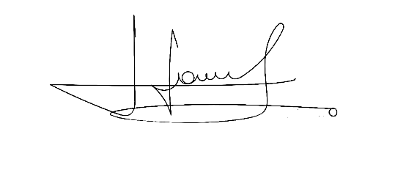
Sala das Sessões Bemvindo Moreira Nery, 26 de agosto de 2021.


Vereador Rafael Alan de Moraes Romeiro Vereador Cicero Aparecido de Souza
Professor Rafael Aparecido





Vereador Denis Lucas de Oliveira Vereador Luiz Ricardo Dos Santos
Denis Lucas Nenezinho


Mauricio Alonso Murakami
Mauricio Japa

JUSTIFICATIVA
Nobres pares,
O presente Projeto de Resolução estabelece uma oportunidade para o debate com a sociedade, com o objetivo de desenvolvimento de estratégias efetivas de prevenção e de políticas que garantam a segurança e prevenção ao abuso infantil e violência doméstica, garantindo a responsabilização dos agressores e a assistência qualificada aos que sofrem essas situações de violência. A busca é pela crescente melhoria no atendimento à população, fazendo referência ao conjunto de ações e serviços de diferentes setores (em especial da assistência social, da justiça, da segurança pública e da saúde), visando à ampliação e também melhoria da qualidade do atendimento.
Diante disso, contamos com o apoio dos nobres pares para a sua aprovação.

Sala das Sessões Bemvindo Moreira Nery, 26 de agosto de 2021.

Vereador Rafael Alan de Moraes Romeiro Vereador Cicero Aparecido de Souza
Professor Rafael Aparecido

Vereador Denis Lucas de Oliveira Vereador Luiz Ricardo Dos Santos
Denis Lucas Nenezinho

Mauricio Alonso Murakami
Mauricio Japa

